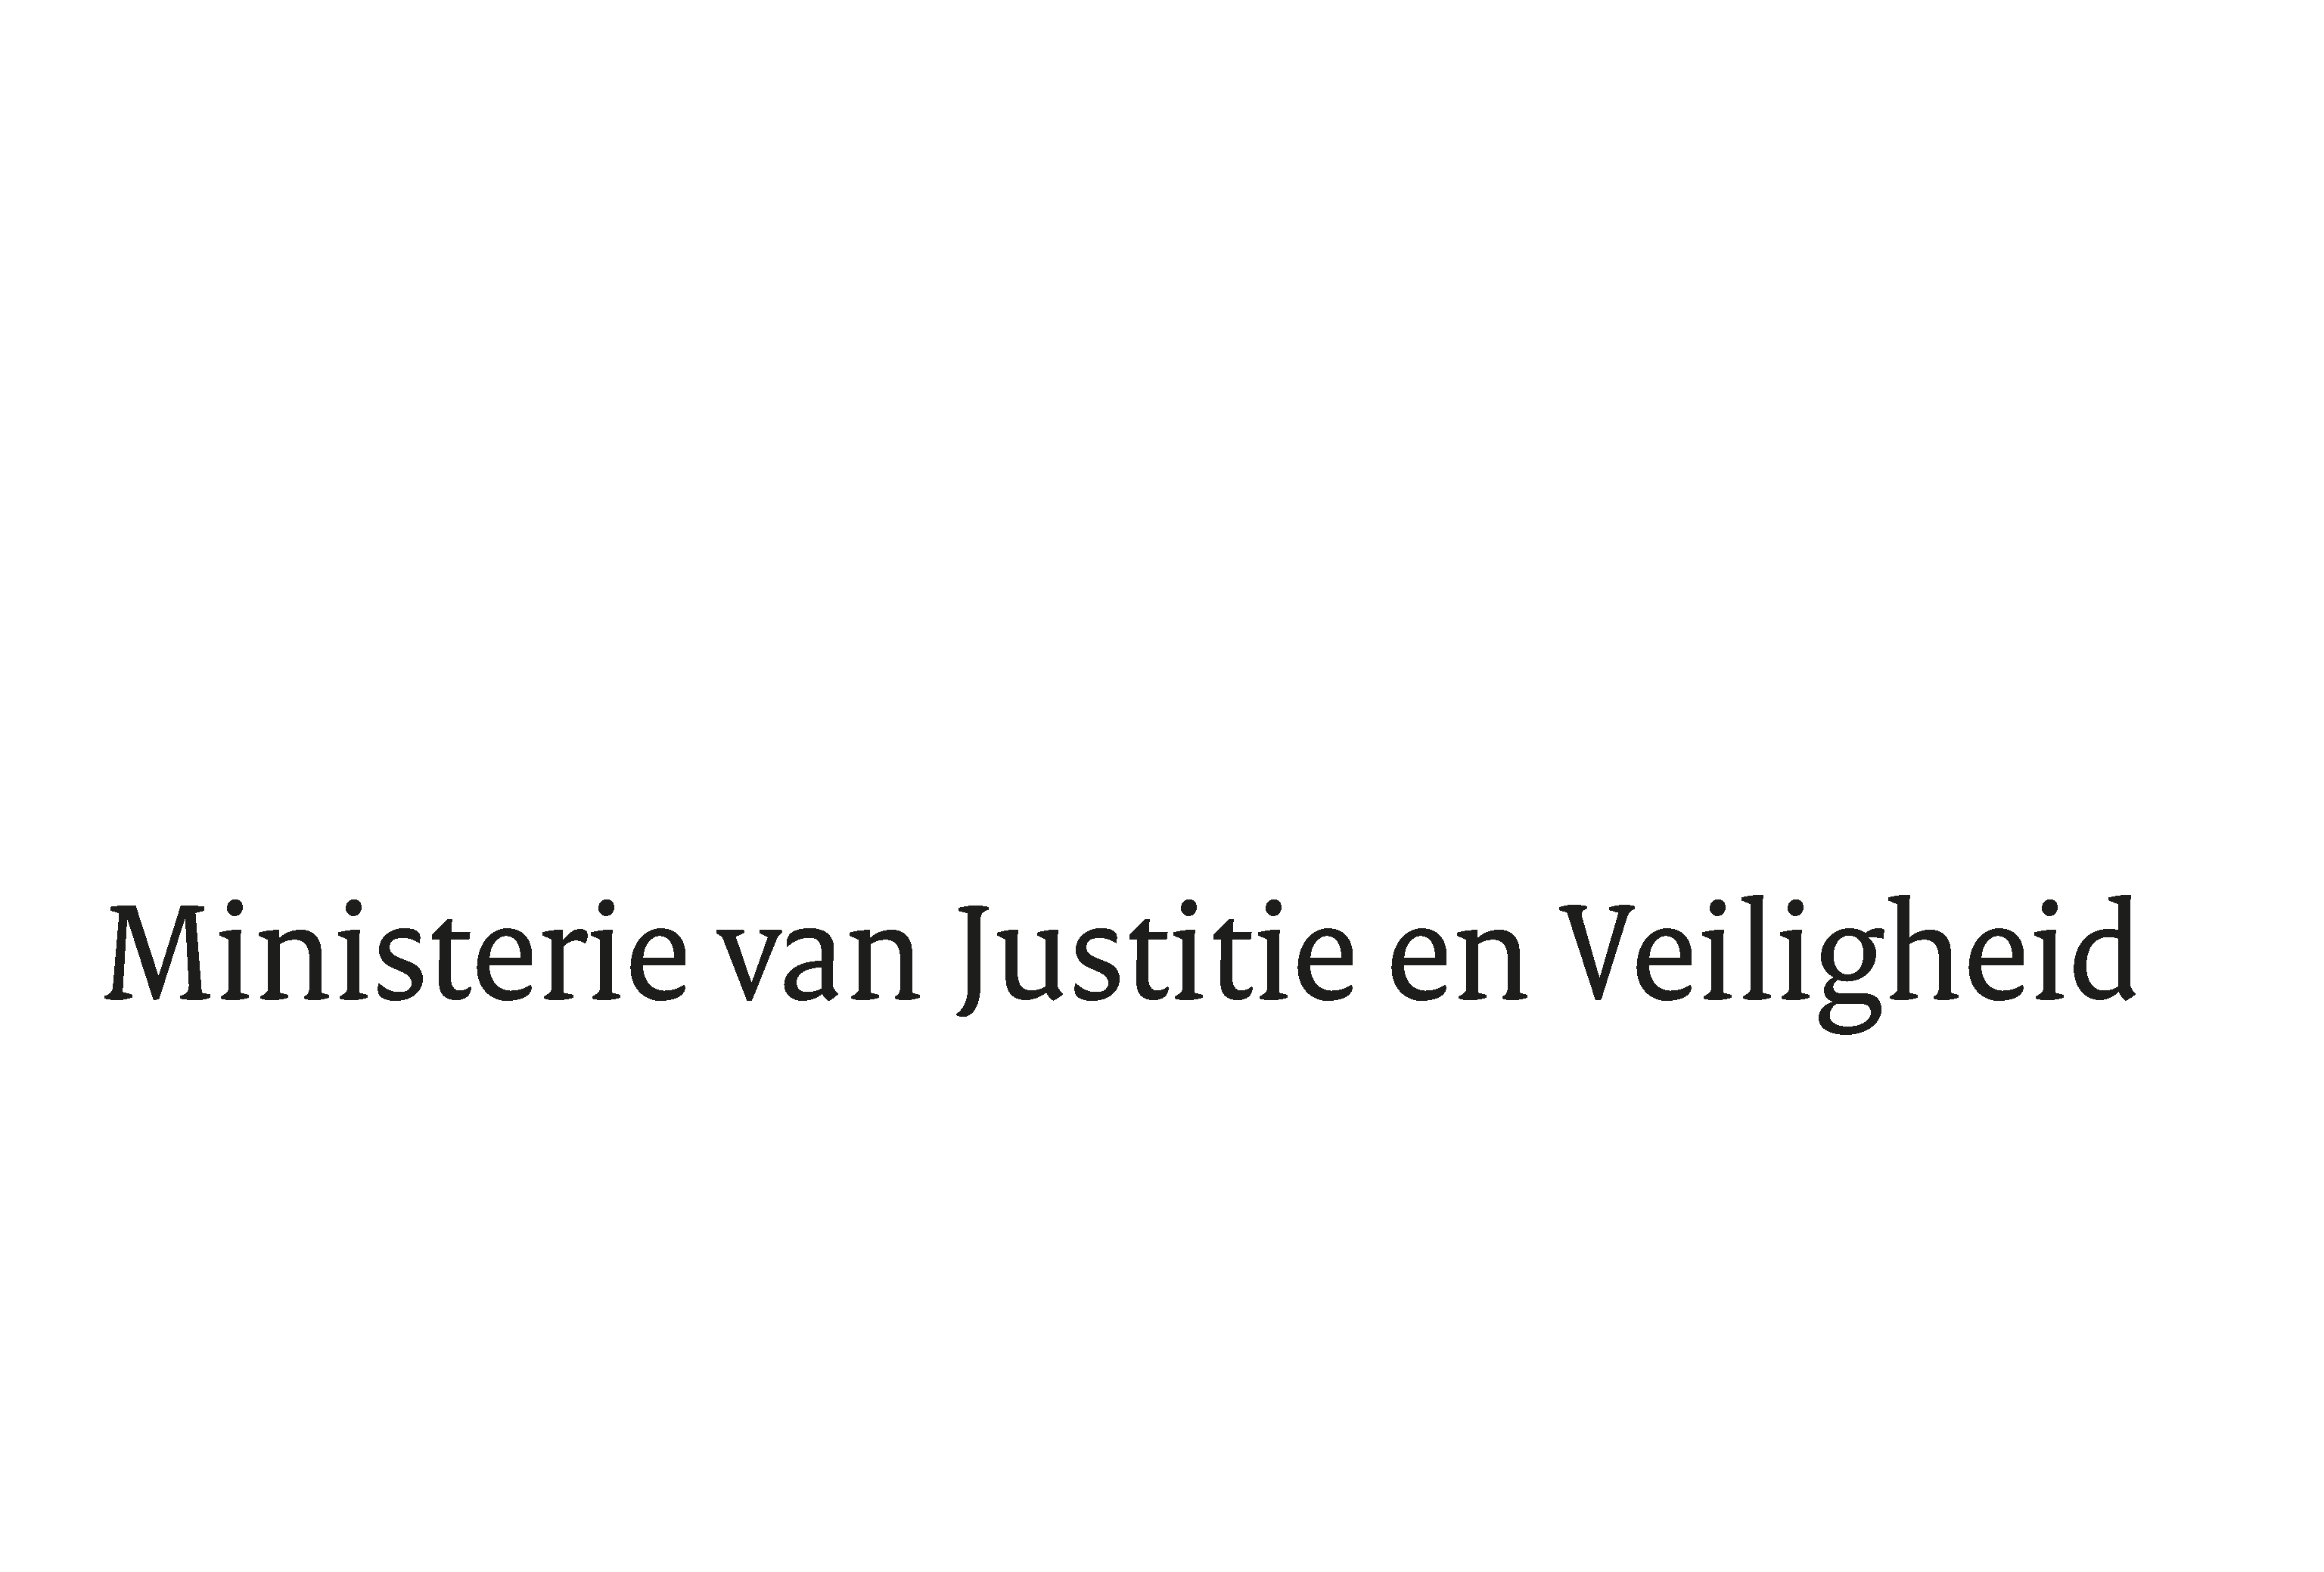

> Retouradres Postbus 20301 2500 EH Den Haag
Aan de voorzitter van de Tweede Kamer der Staten-Generaal
postbus 20018
2500 EA Den Haag

Datum
Onderwerp | Vijfde Incidentele Suppletoire Begroting (ISB) 2022
Directie Financieel-Economische Zaken

Turfmarkt 147
2511 EX Den Haag
Postbus 20301
2500 EH Den Haag
www.rijksoverheid.nl/jenv

Ons kenmerk
.

Kopie aan
de voorzitter van de Eerste Kamer der Staten-Generaal

Bij beantwoording de datum en ons kenmerk vermelden. Wilt u slechts één zaak in uw brief behandelen.

Hierbij informeer ik Uw Kamer over een vijfde incidentele suppletoire begroting voor het jaar 2022 welke als bijlage bij deze brief aan Uw Kamer wordt gezonden.

Door de oorlog in Oekraïne vangt Nederland op dit moment meer dan 73.000 ontheemden op. Dit brengt grote uitdagingen met zich mee, onder andere voor de gezondheidszorg. Per 1 juli 2022 is de Regeling Medische zorg Ontheemden uit Oekraïne (RMO) in werking getreden. ↵
Om de RMO te bekostigen heeft het kabinet ingestemd met een begroting voor de dekking van de medische kosten en de verwerkingskosten voor het tweede halfjaar van 2022. De medische kosten van de eerste maanden van 2022 zijn gefinancierd via de Subsidieregeling voor Onverzekerden (SOV).

Ik heb goede nota genomen van de discussie in Uw Kamer over het grote aantal ISB’s en ook van de behoefte aan meer integrale afwegingsmomenten omdat alleen Voorjaarsnota (juni) en Najaarsnota (december) voor het uitvoeringsjaar van de begroting niet direct bijdraagt aan een goede vormgeving van het budgetrecht van Uw Kamer.

Hangende het door het kabinet toegezegde onderzoek naar de mogelijkheden minder ISB’s en een eventueel extra integraal afwegingsmoment, zie ik mij genoodzaakt u deze ISB voor te leggen.

De Minister van Justitie en Veiligheid,

D. Yeşilgöz-Zegerius

